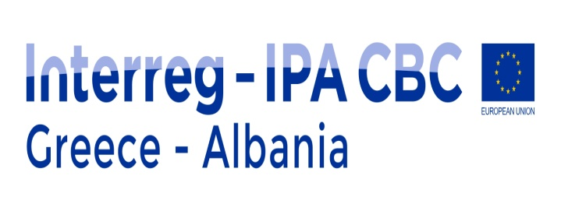
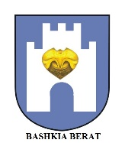

PROJEKTI “MBROJTJA NGA ZJARRI NË SHQIPËRI DHE GREQI ( SHKURTIMI ‘FIRE PREP” , FINANCUAR NGA BASHKIMI EUROPIAN , PROGRAMI INTERREG IV BASHKËPUNIMI NDËRKUFITAR
SHQIPËRI - GREQI

Bashkia Berat në bashkëpunim me Korpusin Grek të Zjarrfikëseve (Greqi) , Ministrinë e Mbrojtjes në Shqipëri dhe Ministrinë e Turizmit dhe Mjedisit në Shqipëri, në kuadër të thirrjes IPA e targetuar e programit të Bashkëpunimit Ndërkufitar Shqipëri- Greqi financuar nga Bashkimi Europian, janë pjesemarrës në projektin ‘’ Mbrojtja nga zjarri në Shqipëri dhe Greqi’’ ( shkurtimisht ‘FIRE PREP’) . Bashkia Berat është partner lider në Projekt.
Rezultatet e projektit për Bashkinë e Beratit, do të jenë si më poshtë:
1-Blerja e dy mjeteve zjarrfikëse për Bashkinë Berat për mbrojtjen nga zjarri në pyje.
2- Rikonstruksion i plotë dhe blerje pajisjesh për godinën e Stacionit të Zjarrfikëseve Berat.
3- Blerje uniformash për zjarrfikësit e Bashkisë Berat.
4-Pjesëmarrja në trajnime e zjarrfikësve të Bashkisë Berat.
Buxheti i Projektit për Bashkinë Berat do të jetë 840,520 euro. Kohëzgjatja e projektit do të jetë 30 muaj.
Projekti ka përfitueshmëri të lartë për Bashkinë Beratit për shkak të investimeve dhe aktiviteteve të parashikuara, duke realizuar disa komponentë shumë të rëndësishëm në përballimin e emergjencave civile dhe mbrojtjes nga zjarri.

